★ 不良导体导热系数的测量 ★
生命科学学院 PB05007303 李璨
实验目的：
- 了解热传导现象的物理过程
- 学习用稳态平板法测量不良导体的导热系数并用作图法求制冷系数
实验原理：
- 导热系数
当物体内存在温度梯度时，热量从高温流向低温，谓之热传导或传热，传热速率正比于温度梯度以及垂直于温度梯度的面积，比例系数为热导系数或导热率：
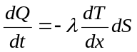 (1)
- 不良导体导热系数的测量
厚度为、截面面积为的平板形样品（橡胶板）夹在加热圆盘和黄铜盘之间。热量由加热盘传入。加热盘和黄铜盘上各有一小孔，热电偶可插入孔内测量温度，两面高低温度恒定为T₁ 和T₂时，传热速率为
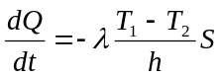 (2)
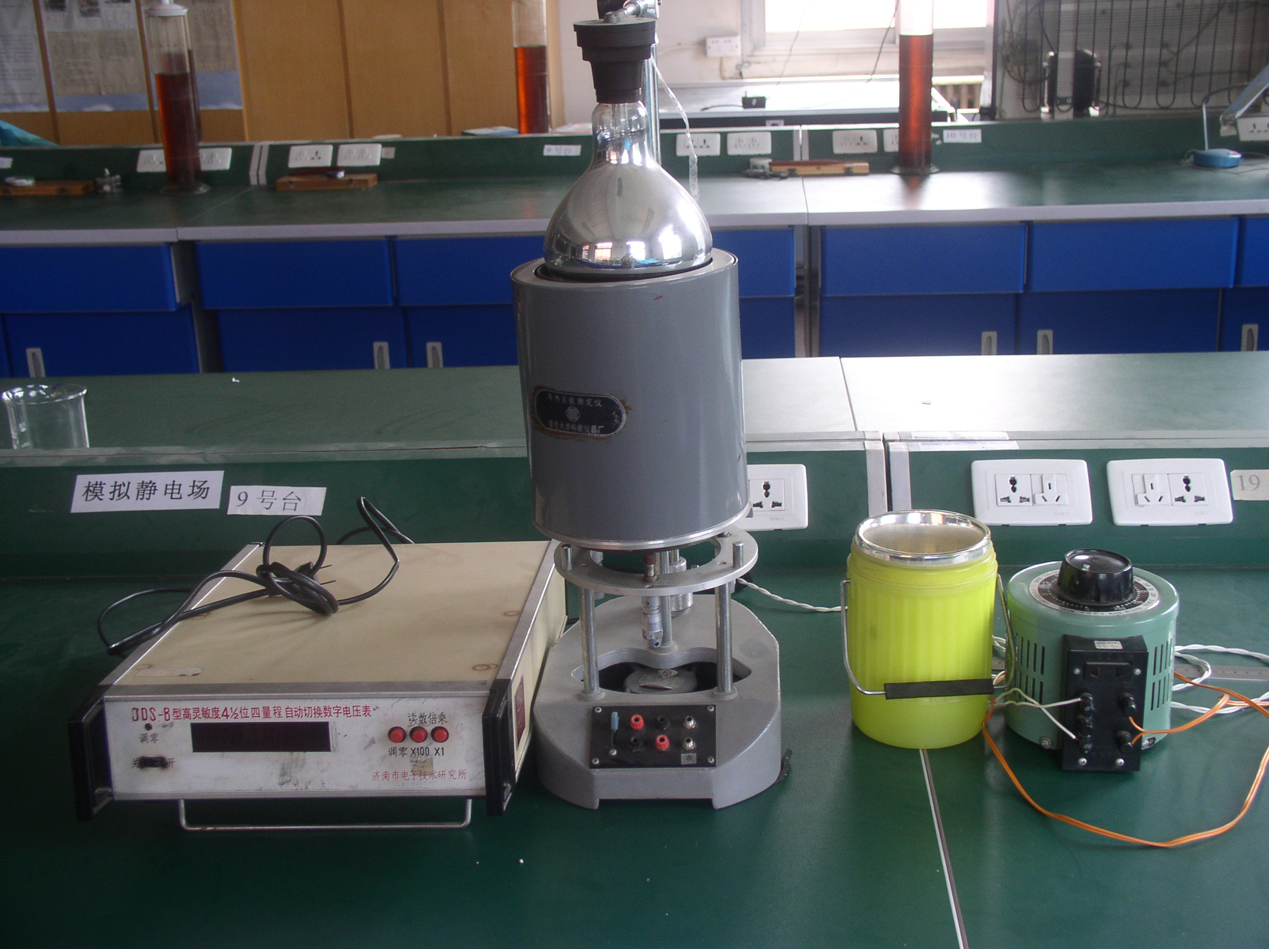
不良导体导热系数测量实验仪器
由于传热速率很难测量，但当T₁ 和T₂稳定时，传入橡胶板的热量应等于它向周围的散热量。 这时移去橡胶板，使加热盘与铜盘直接接触，将铜盘加热到高于T₂约10度，然后再移去加热盘，让黄铜盘全表面自由放热。每隔30秒记录铜盘的温度，一直到其温度低于T₂，据此求出铜盘在T₂附近的冷却速率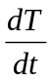。
铜盘在稳态传热时，通过其下表面和侧面对外放热；而移去加热盘和橡胶板后是通过上下表面以及侧面放热。物体的散热速率应与它们的散热面积成正比，
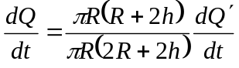 (3)
式中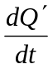为盘自由散热速率。而对于温度均匀的物体，有

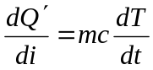 (4)
这样，就有
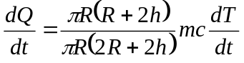 (5)
结合（2）式，可以求出导热系数
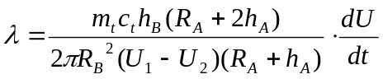 (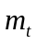和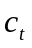分别是A盘的质量和比热容)
实验数据：
- 铜盘质量

M (g) | 1198.5
铜盘比热容

C(kJ/kg∙k) | 0.3109

铜盘A及样品B的物理量的测量

123平均值标准差误差铜盘A厚度(mm)10.0010.0010.0210.010.01220.0086铜盘A直径(cm)13.20013.19813.20013.1990.00120.0009样品B厚度(mm)7.707.707.747.710.02340.0165样品B直径(cm)12.874
12.874
12.872
12.873
0.0012
0.0009

2. 测量电压（温度）随时间的变化

A盘
C盘

室温电压(mv)
0.85~0.86
0.85~0.86

加热后电压（温度）随时间的变化

时刻
20:39
20:44
20:49
20:54
20:59
21:04
21:09
21:14
21:19
21:24

Uc(mv)
3.34
3.26
3.24
3.24
3.26
3.28
3.30
3.30
3.28
3.27

Ua(mv)
1.63
1.91
2.08
2.19
2.27
2.32
2.37
2.40
2.42
2.43

实验收获----测量直径方法：
用游标卡尺测量物体直径，以前一直觉得难以找准直径，通过这次测量，我
找到了一个自己认为比较准确的方法。首先，铜盘A和样品B的中心是标定好的，这样，使游标卡尺垂直A(或B)的表面，从上向下观察，看不到圆心时，游标卡尺所测得即是直径。

电压随时间变化曲线

3. 测量A盘冷却速率
U2
(mv)/30s
2.89
2.84
2.80
2.76
2.72
2.69
2.65
2.61
2.57
2.54

2.50
2.47
2.44
2.42
2.41
2.38
2.35
2.32
2.29
2.26

(2.42为U2,因此写入表格，并非实验中测得的数据)
数据处理：
用逐差法求dU/dT
dU/dT=1/(6*6*30s)*[(2.41-2.61)+(2.38-2.57)+(2.35-2.54)+(2.32-2.50)+(2.29-2.47)+(2.26 3 4 !M-, " µ 䀠 333 ȀЀ3 µ 33
(3 33 3 33
3

333†aက3 03 3 3ࠁ䀄3EɈ 䂠3t ࡏȤ!3
ࠁE3ࠌ@䘈3@3BT 䀄Pµ!

3 3䀀Ā䀀"Ƞ Рɠ ʠ33

萀 4444
4

44 44 Y = A + B * X

Parameter Value Error
------------------------------------------------------------
A 2.60064 0.00251
B -0.00104 1.29015E-5
------------------------------------------------------------

R SD N P
------------------------------------------------------------
-0.99924 0.00463 12 <0.0001
------------------------------------------------------------
根据线性拟合直线的斜率，
可得：dU/dT = -0.00104W/m/k
3> 用最小二乘法进行线性拟合
对于U—T直线，dU/dT为斜率。
根据公式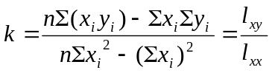（k为直线斜率），可求得dU/dT.
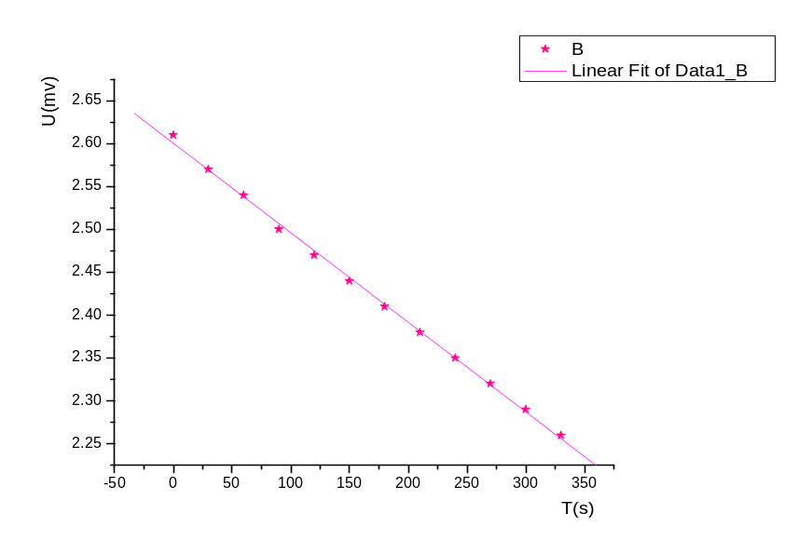

冷却速率U—T曲线

n = 12
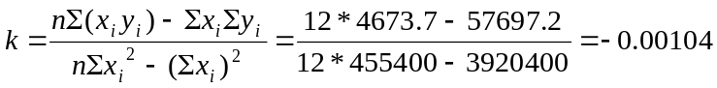
所以，dU/dT= - 0.00104
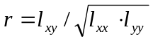 ,其中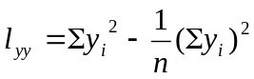
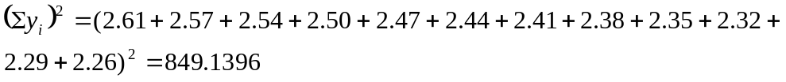
斜率dU/dT的标准差可根据公式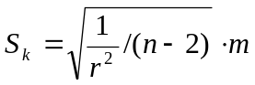求得：
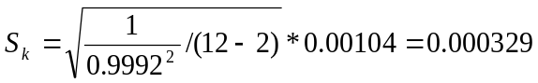
所以，dU/dT的标准差为0.000329.
代入公式可得：
思考题
- 试分析实验中产生误差的主要因素。
实验中的测量量有hA.DA.hB.DB.U1.U2以及A盘冷却时的一系列与温度相对应电压值，其中hA.DA.hB.DB.U1.U2的误差主要为仪器误差，对实验结果造成的影响并不大。
我认为实验中误差的主要因素，
其一来自于对A盘冷却时电压值的测量，因为系统处在空气中，所以肯定会与空气发生热交换，由于A盘的散热，实际上在其周围存在一个空气圈与其温度相近，和A盘一起降温，因此测得的电压随温度的变化，是A盘与其周围空气共同向更外缘空气降温的结果，而不仅是A盘的温度变化，计算是忽略了空气温度的改变，因此我觉得可能会产生较大误差
其二来自于移去传热C筒后，对A盘散热面积的计算，实验中认为A盘散热面积为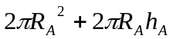，实际上因为A盘是放在固定支架上，其底面不可能全部暴露在空气中散热，

因此，这样计算实际上增大了A盘的散热面积，所以我觉得可能会给实验带来误差。
2．傅利叶定律dQ/dT（传热速率）是不易测准的量，本实验如何巧妙的避开了这一难题？
本实验通过稳定导热条件下，物体吸热与散热的速率相等，将不良导体的传热速率转化成为良
导体的散热速率，从而利用良导体热量与热容之间的关系Q = cmΔT, 将dQ/dT转化成可以测
量的dT/dt，避免了直接测量dQ的不确定性，提高了实验精度。

